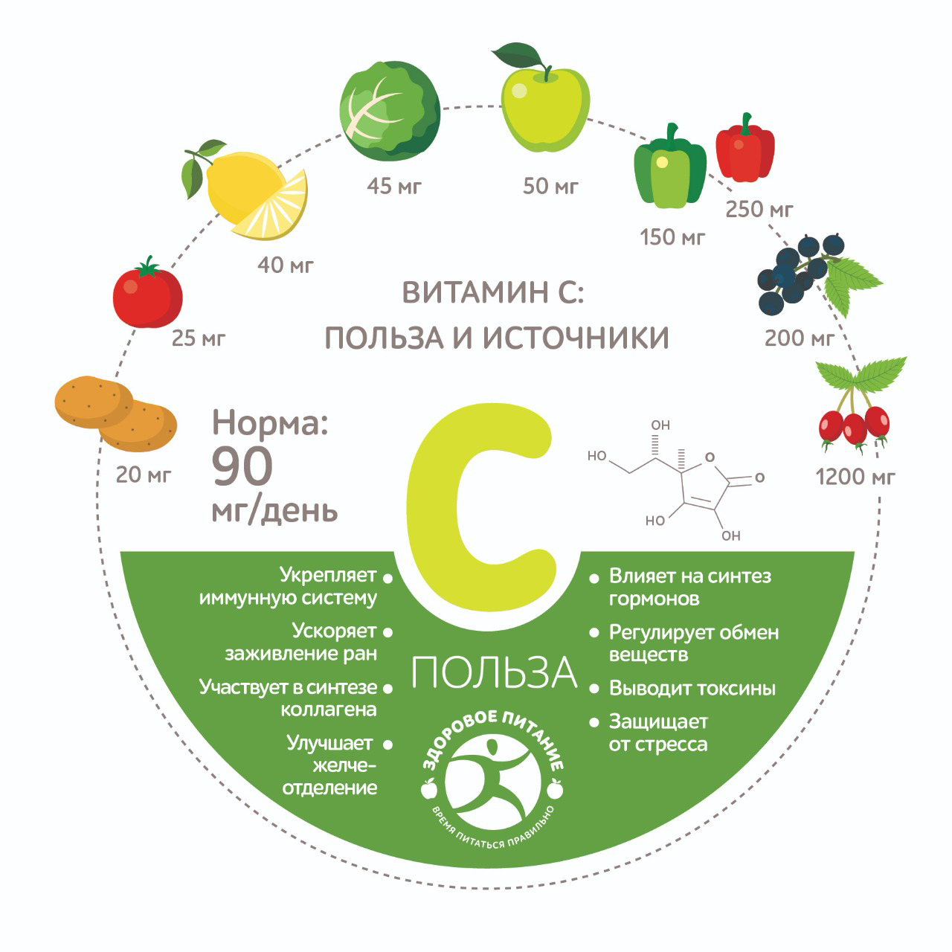  И помните – самым главным и надежным средством сохранения витамина остается старый и проверенный способ. Он прост, как все гениальное:ешьте овощи и фрукты свежими и сырыми. | В борьбе против простудных заболеваний главный союзник человека – витамин С (аскорбиновая кислота). Он позволяет поддерживать иммунитет в боеготовности, чтобы вовремя реагировать на внешнюю угрозу, поступающую от вирусов и бактерий. В организме аскорбинка, к сожалению, содержится лишь в небольших количествах, а роль ее весьма высока. Запас необходимо пополнять.  В организм человека витамин С поступает главным образом с растительной пищей. При употреблении ее в должных количествах поступление витамина С будет соответствовать физиологическим потребностям здорового человека или даже превосходить их (что не страшно, т. к. избыток витамина С организм выведет с мочой). Однако обычно этого не происходит. Дефицит витамина С связан с двумя основными проблемами: снижением употребления в пищу свежих овощей и фруктов и высокой степенью технологической обработки пищевых продуктов растительного происхождения.  Продукты, богатые витамином С: шиповник, сладкий перец; смородина, облепиха; петрушка, укроп; капуста брюссельская, белокочанная или цветная;  картофель, помидоры, болгарский перец; яблоки, ананасы, цитрусовые.  Витамин С крайне неустойчив во внешней среде и быстро разрушается при нагревании. Например, при кипячении овощей или фруктов, приготовлении первых блюд он разрушается практически полностью всего через 2–3 минуты. Кроме того, его разрушению способствует металлическая поверхность посуды и бытовых приборов. Заморозка практически не вредит витамину, а вот срок хранения свежих овощей и фруктов сильно ограничен. При хранении яблок, картофеля, капусты и других овощей и фруктов происходит заметное разрушение витамина С, и уже через 4–5 месяцев хранения (даже при должных условиях) его содержание падает на 60–80%.  Но как же сохранить его содержание?  1. При термообработке закрывайте кастрюлю и сковородку крышкой. При доступе кислорода потери витамина С в два раза больше, чем при приготовлении без доступа кислорода.  2. Продукты нужно закладывать уже в кипящую воду. Чем дольше варится продукт, тем больше потери витамина.  3. При варке добавляйте немного уксуса. В щелочной среде витамин С разрушается быстрее, чем в кислой.  4. Не используйте при приготовлении железную или медную посуду,ложку или половник.

